ZARZĄDZENIE NR 18/2025

Regionalnego Dyrektora Ochrony Środowiska w Kielcach
z dnia 27 sierpnia 2025 r.

w sprawie wyznaczenia szlaku ruchu pieszego w rezerwacie przyrody Dziki Staw

Na podstawie art. 15 ust. 1 pkt 15 ustawy z dnia 16 kwietnia 2004 r. o ochronie przyrody (Dz. U. z 2024 r. poz. 1478, 1940, z 2025 r. poz. 884) zarządza się, co następuje:

§ 1.1. Wyznacza się szlak ruchu pieszego w rezerwacie przyrody Dziki Staw.

2. Przebieg szlaku ruchu pieszego na terenie rezerwatu określa załącznik do niniejszego zarządzenia.
§ 2. Zarządzenie wchodzi w życie z dniem podpisania.

Załącznik do zarządzenia Nr 18/2025 z dnia 27 sierpnia 2025 r. Regionalnego Dyrektora Ochrony Środowiska w Kielcach w sprawie wyznaczenia szlaku ruchu pieszego w rezerwacie przyrody Dziki Staw

Przebieg szlaku ruchu pieszego na terenie rezerwatu
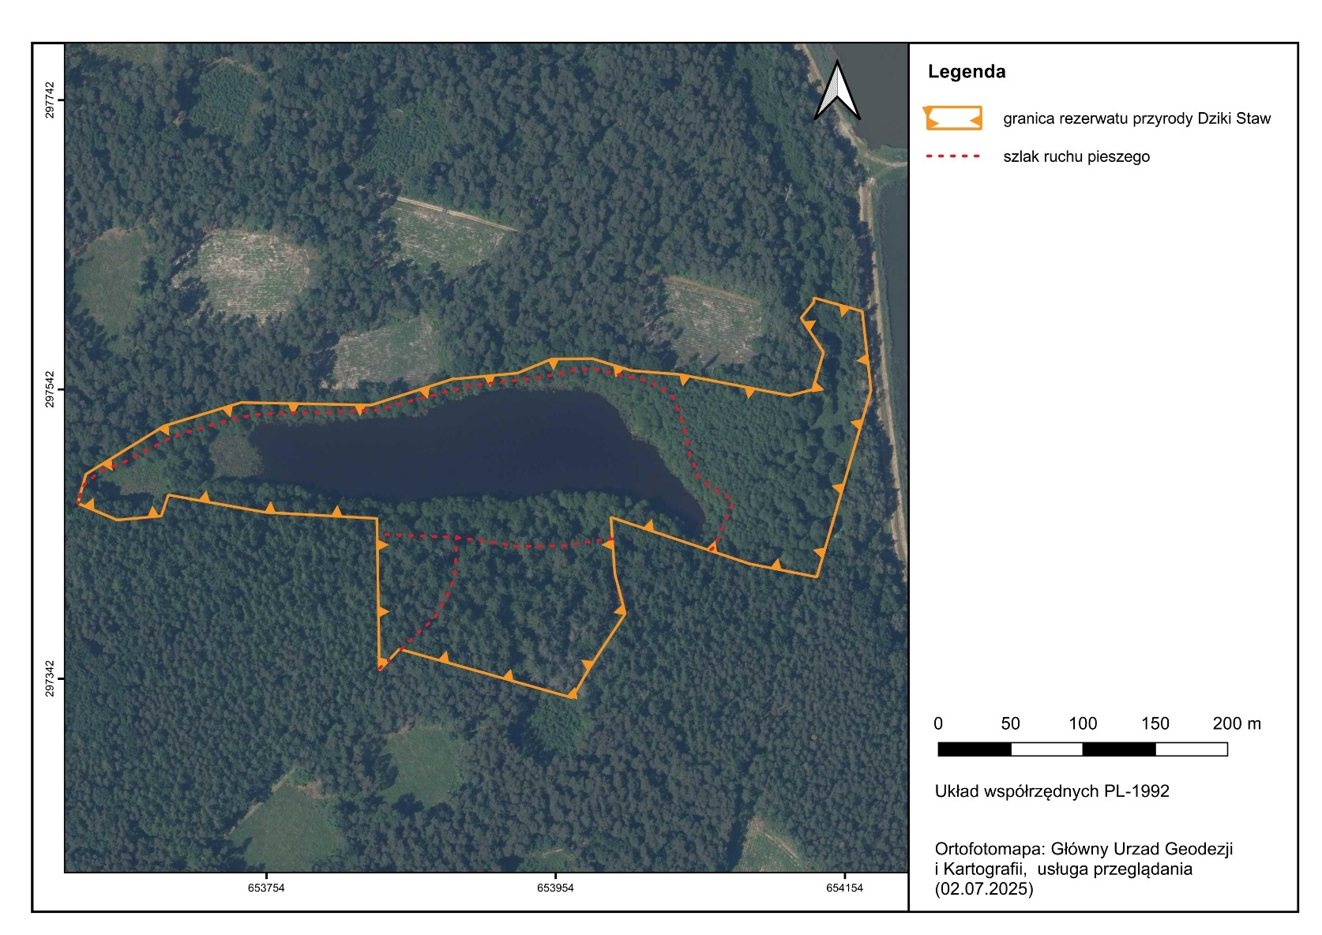

UZASADNIENIE

do zarządzenia Nr 18/2025 z dnia 27 sierpnia 2025 r. Regionalnego Dyrektora Ochrony Środowiska w Kielcach w sprawie wyznaczenia szlaku ruchu pieszego w rezerwacie przyrody Dziki Staw

Rezerwat przyrody Dziki Staw utworzony został Rozporządzeniem Ministra Ochrony Środowiska, Zasobów Naturalnych i Leśnictwa z dnia 21 grudnia 1998 r. w sprawie uznania za rezerwat przyrody (Dz. U. z 1998 r. Nr 161, poz. 1087). Aktualnie obowiązującym aktem prawnym w sprawie rezerwatu jest Zarządzenie Regionalnego Dyrektora Ochrony Środowiska w Kielcach z dnia 20 września 2017 r. w sprawie rezerwatu przyrody Dziki Staw (Dz. Urz. Woj. Święt. z 2017 r. poz. 2841).
Celem ochrony rezerwatu jest zachowanie ze względów naukowych, dydaktycznych i krajobrazowych ponad stuletnich drzewostanów modrzewiowych oraz jeziorka potorfowego z chronionymi gatunkami flory i fauny.
W rozporządzeniu Nr 38/2005 Wojewody Świętokrzyskiego z dnia 9 czerwca 2005 r. w sprawie ustanowienia planu ochrony dla rezerwatu przyrody „Dziki Staw” (Dz. Urz. z 2005 r. Nr 125, poz. 1583), dopuszczony został ruch pieszy po wyznaczonej ścieżce w rezerwacie.
Mając na uwadze wygaśnięcie w/w rozporządzenia, gdzie ujęte było również udostępnienie rezerwatu poprzez dopuszczenie ruchu pieszego po wyznaczonej ścieżce, zasadnym jest wydanie przedmiotowego zarządzenia w sprawie wyznaczenia szlaku ruchu pieszego na terenie rezerwatu przyrody Dziki Staw.
Zgodnie z art. 15 ust. 1 pkt 15 ustawy o ochronie przyrody (Dz. U. z 2024 r. poz. 1478 ze zm.) na terenie rezerwatu przyrody zabrania się m.in. ruchu pieszego za wyjątkiem miejsc wyznaczonych przez regionalnego dyrektora ochrony środowiska.
Udostępnienie rezerwatu do ruchu pieszego po wyznaczonym szlaku jest kompromisem pomiędzy zapotrzebowaniem na korzystanie z walorów turystycznych, rekreacyjnych i edukacyjnych rezerwatu a aspektami związanymi z zachowaniem jego celu ochrony. Udostępnienie ściśle określonych miejsc pozwoli na uregulowanie ruchu turystycznego z poszanowaniem elementów przyrody.

